1 Изучение принципов организации системы счета времени

на основе программируемого таймера К580ВИ54

Структурная схема лабораторной установки
ГФ84А
ГИ
Ready
Reset
Ready
Clk
Clk
Reset
BHE
A19-A16
AD15-AD0
ИР82
STB
A20-A0
ο
oe
ο
~BHE
MA
МД
МУ
Reset
ВМ86
•
•
T
S2-S0
Clk
DT/~R
DEN
ALE
ВГ88
ο
ο
D
oe
BA86
~EN
ο
1
ο
ОП
DIO
A
СВА
УУ
~RDM,~ WRM
С
В
А
o CS
о
A1-A0
RD, WR
~RDIO
~WRIO
D7-D0
о
CLK CE OUT
Блок
коммутации
ВИ54
CLK
CE
Внешний запуск
Рисунок 1.1 - Структура лабораторной установки

Главной структурной особенностью современных микропроцессорных систем (МПС) является магистрально – модульный принцип их построения. Согласно этому принципу, МПС разбивается на ряд функционально – законченных устройств – модулей. Связь между модулями реализуется с помощью единой системной магистрали, что подразумевает общий для всех модулей состав шин, единый способ представления информации на них и общие правила исполнения всех процедур передачи информации через шину. Микропроцессор К1810ВМ86 (i8086) имеет промежуточную локальную шину, для преобразования которой в системную магистраль требуется системный контроллер шины. Микросхема КР1810ВГ88 (i8288) является однокристальным устройством системной шины, предназначенным для преобразования локального интерфейса центрального процессора в системную магистраль управления. Системный контроллер содержит дешифратор состояния, управляющую логику, генератор командных сигналов и генератор сигналов управления. В качестве генератора импульсов используется БИС КР1810ГФ84A (i8284A). Усиление и буферизацию адреса выполняют три БИС буферных регистров типа КР580ИР82 (i8282). Для организации двунаправленной шины данных могут быть использованы две микросхемы КР580ВА86 (i8286). Отсюда, лабораторная установка для изучения системы счета времени включает:
- процессор на основе БИС ЦП К1810ВМ86;
- контроллер шины (К580ВА86, К580ИР82, К1810ВГ88);
- генератор импульсов К1810ГФ84А;
- оперативную память;
- БИС программируемого таймера К580ВИ54, подключаемого к интерфейсу Multibus с помощью селектора выбора адреса;
- блок коммутации, обеспечивающий соединение входов и выходов каналов таймера между собой и подачу внешнего сигнала запуска.

Цель работы
Целью лабораторной работы является изучение:
- принципов структурной организации и работы программируемого таймера i8254;
- системы команд микропроцессора i8086;
- принципов инициализации таймера и его программирования;
- режимов работы и особенностей их использования в системах счета времени;
- возможностей использования приказов фиксации счета и обратного считывания;
- организации различных систем счета времени на основе каналов таймера;
- способов запуска счета в различных режимах работы.
Выполнение лабораторной работы складывается из домашней подготовки, экспериментальных исследований на лабораторной установке и оформления отчета.

Домашняя подготовка
Для домашней подготовки необходимо получить задание по разработке программ для исследования системы счета времени. Домашняя подготовка включает:
- повторение лекционного материала по теме «Организация временных интервалов в МПС» и самостоятельное изучение структуры БИС таймера, методов организации системы счета времени и областей применения таймера в составе МПС [ 1, 2, 4, 8, 10 ];
- знакомство с организацией схем включения таймера в состав МПС;
- разработку схем соединения каналов таймера и программ, выбор режимов работы для исследования систем счета времени в соответствии с номером варианта.

Экспериментальные исследования
Экспериментальные исследования состоят из двух частей:
1. Исследование режимов работы таймера и особенностей запуска/перезапуска счета, а также особенностей считывания данных и управляющей информации из каналов таймера в микропроцессор. Результатом работы являются временные диаграммы работы таймера для всех режимов работы в строгом соответствии с алгоритмом исследований (см. раздел «Задания»).
2. Изучение систем счета времени для конкретных задач и применений в составе МПС.
Во входном окне выполняется ввод, отладка и выполнение разработанных программ инициализации и исследований, а в выходном окне формирование временных диаграмм работы таймера для трех каналов. Также в выходном окне отображаются состояния внутренних узлов таймера и процессора. Состояния входных сигналов управления, импульсов CLK и выходов OUT отображаются в виде временных диаграмм. Из внутренних узлов отображаются состояния регистров управляющих слов CW, буферных RgВ, текущее состояние счетчиков каналов СТ, регистров-защелок данных RgD и регистра состояния RgS, а также состояние шины данных D7-D0 и аккумулятора АL (рисунок 1.2).

Настройка системы
Для указания параметров работы лабораторной установки служит окно <Общие настройки> в меню <Настройки>.
В окне необходимо указать следующую информацию:
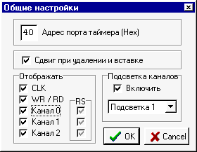
- Адрес порта, к которому подключен таймер (в шестнадцатеричном виде) по номеру варианта.
- В поле “Отображать” можно указать, какие временные диаграммы необходимо отображать на экране, при этом для выключенных каналов можно дополнительно указать полем RS – нужно ли отображать внутреннее состояние каналов.
В поле “Подсветка” можно включить выделение цветом временных диаграмм и регистров внутреннего состояния каналов таймера. Здесь же можно выбрать вариант цветовой схемы подсветки.
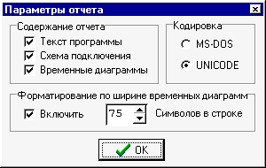
В режиме <Настройка \ Параметры отчета> при установленном флажке “Форматировать отчет по ширине” временные диаграммы, сохраняемые в файл, будут разбиты на фрагменты, ширина которых указана в поле ввода “Символов в строке”. В противном случае разбиение будет по 255 символов в строке. Кроме этого можно выбрать кодировку, которая будет использована для создания отчета: DOS(CP866) или Unicode (для использования в Winword), а также требуемые листинги программ и схем для формирования отчета. Отладку программ и снятие временных диаграмм работы в различных режимах рекомендуется выполнять в потактовом режиме, а временные диаграммы для каждого режима сохранять в отдельном файле.
В ходе исследований на экране могут появляться сообщения об ошибках, которые необходимо устранить, при этом запуск программы исследования можно осуществлять с любой команды или сначала (сброс выходного окна осуществляется по клавише F9).
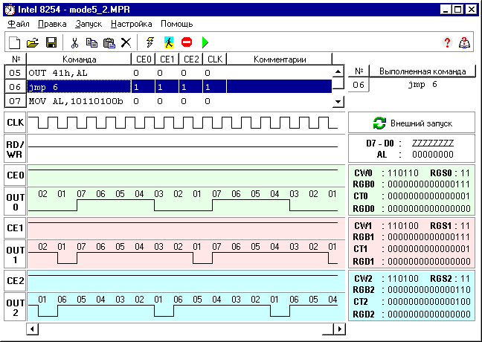
Для выполнения второй части задания в лабораторной установке имеется возможность выполнить внешнее соединение выводов БИС ПТ путем подачи на входы СЕ и CLK каналов таймера значений с выходов OUT любого из каналов или с кнопки для внешнего запуска. Вызов окна для выполнения внешних соединений выполняется через пункт меню <Настройки> \ <Подключение таймера> (рисунок 1.3).
Рисунок 1.2 - Экранная форма входного и выходного окна

Требования к отчету
Отчет по лабораторной работе должен содержать:
- титульный лист и задание;
- программу инициализации канала таймера только для одного режима;
- временные диаграммы работы таймера для всех режимов работы в соответствие с заданным алгоритмом исследования;
- обобщенные выводы для каждой ситуации алгоритма исследований по схеме:
- при СЕ=0 для режимов … (указать режимы) инициализирован счет, а для режимов … (указать режимы) счет не начат;
- то же при СЕ=1;
- режимы …. (указать режимы) требуют внешнего запуска по фронту сигнала … (указать сигнал);
- после начала счета режимы …. (указать режимы) перезапускают счет сначала по фронту сигнала … (указать сигнал) и т.д. по каждому пункту алгоритма исследований;
- схему включения таймера, программы инициализации с комментариями и временные диаграммы для заданных вариантов организации системы счета времени в пункте 2 задания.
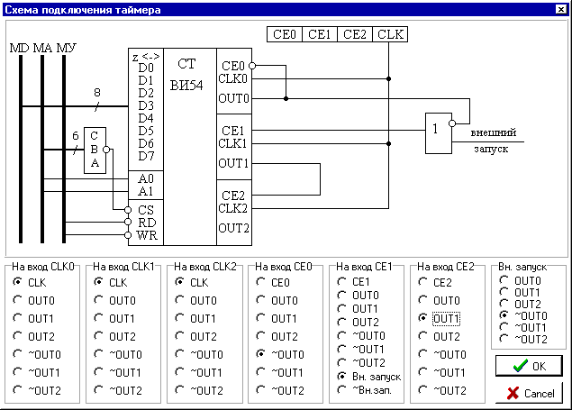
Задание на проведение лабораторного практикума
Рисунок 1.3 - Формат окна для выполнения внешних соединений
- Разработать программы инициализации таймера для исследования режимов с 0 по 5 и снять временные диаграммы работы для следующих ситуаций:
- с загрузкой CW и начальных данных (младшего и старшего байтов) при СЕ=0 с целью выявления реакции системы на запуск счета;
- с загрузкой CW и начальных данных (младшего и старшего байтов) при СЕ=1 с целью выявления реакции системы на запуск счета. Для режимов инициализирующих счет выполнить операцию до окончания счета;
- дальнейшие исследования выполняются без загрузки управляющего слова режима работы CW. Для режимов, не начавших счет, выполнить попытку запуска счета по фронту сигнала СЕ (счет до конца);
- выявить режимы, которые по окончании счета и/или во время счета перезапускаются по фронту сигнала СЕ, а какие автоматически (счет довести до конца);
- выявить режимы работы, для которых при СЕ=0 таймер не приостанавливает счет (счет выполнить до окончания счета);
- во время счета выполнить загрузку новых начальных данных без загрузки CW при СЕ=1 и выполнить счет до конца с последующим перезапуском счета для режимов без автоматического перезапуска (первые начальные данные должны быть не менее 14);
- выполнить чтение без останова и с остановом без загрузки управляющего слова "Чтение на "лету" и выявить режимы, для которых считывание может привести к искажению информации;
- выполнить чтение c загрузкой управляющего слова "Чтение на "лету"";
- выполнить чтение слова состояния таймера и текущего счета с загрузкой приказа обратного считывания.
- Разработать схему включения таймера, программу инициализации ПТ и снять временные диаграммы для следующих вариантов использования:
- организовать автоматический перезапуск таймера в режимах 1 (для четных вариантов) и 5 (для нечетных вариантов);
- организовать работу часов для подсчета секунд и минут (в минуте 5 секунд, в часе 5 минут) (численные параметры см. варианты заданий):
Параметр | Вар.1 | Вар.2 | Вар.3 | Вар.4 | Вар.5 | Вар.6 | Вар.7 | Вар.8 | Вар.9 | Вар.10
Минут | 6 | 7 | 8 | 9 | 8 | 8 | 6 | 5 | 8 | 8
Секунд | 8 | 7 | 6 | 5 | 10 | 6 | 7 | 8 | 8 | 5
T (Гц) | 1 | 2 | 0,5 | 1 | 2 | 0,5 | 1 | 2 | 0,5 | 1
Параметр | Вар.11 | Вар.12 | Вар.13 | Вар.14 | Вар.15 | Вар.16 | Вар.17 | Вар.18 | Вар.19 | Вар.20
Минут | 8 | 7 | 6 | 5 | 6 | 10 | 7 | 8 | 8 | 8
Секунд | 6 | 7 | 8 | 8 | 7 | 6 | 5 | 6 | 8 | 5
T (Гц) | 1 | 2 | 0,5 | 1 | 2 | 0,5 | 1 | 2 | 0,5 | 1
- выполнить перезапуск генератора импульсов (режим 2) для заданного периода (см. вариант задания) после выработки каждого n-го импульса:
Параметр | Вар.1 | Вар.2 | Вар.3 | Вар.4 | Вар.5 | Вар.6 | Вар.7 | Вар.8 | Вар.9 | Вар.10
Период Т | 6 | 7 | 8 | 9 | 8 | 7 | 6 | 5 | 7 | 8
Запуск n | 8 | 10 | 12 | 14 | 11 | 12 | 14 | 12 | 16 | 17
Параметр | Вар.11 | Вар.12 | Вар.13 | Вар.14 | Вар.15 | Вар.16 | Вар.17 | Вар.18 | Вар.19 | Вар.20
Период Т | 7 | 6 | 5 | 7 | 9 | 8 | 7 | 6 | 7 | 8
Запуск n | 12 | 14 | 11 | 12 | 14 | 12 | 16 | 17 | 14 | 11
- разработать схему обеспечивающую цикл регенерации динамической памяти:
- период регенерации X мс после окончания очередного цикла регенерации;
- время регенерации Y мс:
Параметр | Вар.1 | Вар.2 | Вар.3 | Вар.4 | Вар.5 | Вар.6 | Вар.7 | Вар.8 | Вар.9 | Вар.10
Х | 12 | 12 | 16 | 10 | 9 | 12 | 8 | 15 | 20 | 20
Y | 2 | 3 | 4 | 2 | 3 | 4 | 2 | 3 | 4 | 5
Параметр | Вар.11 | Вар.12 | Вар.13 | Вар.14 | Вар.15 | Вар.16 | Вар.17 | Вар.18 | Вар.19 | Вар.20
Х | 10 | 15 | 20 | 8 | 12 | 16 | 12 | 9 | 12 | 15
Y | 2 | 3 | 4 | 2 | 3 | 4 | 2 | 3 | 4 | 5

Система команд, режимы адресации процессора, а также система меню по работе с лабораторной установкой приведены в приложении.

